Technická specifikace
pro zadání stavebních prací

Název akce: III/01015 Bradlec - Chudoplesy

Místo realizace: silnice č. III/01015 od křižovatky s místní komunikací ul. K Těšnovu v obci Bradlec, ke křižovatce se silnicí č. II/610 v obci Chudoplesy, okr. Mladá Boleslav

Staničení: km 2,493 – 3,710 (CleveRA verze sítě 2107)
(mezi uzlovými body 0333A134 a 0333A020)
délka úseku 1 217 m, prům. šířka 5,40 m, plocha 6 571,8 m2

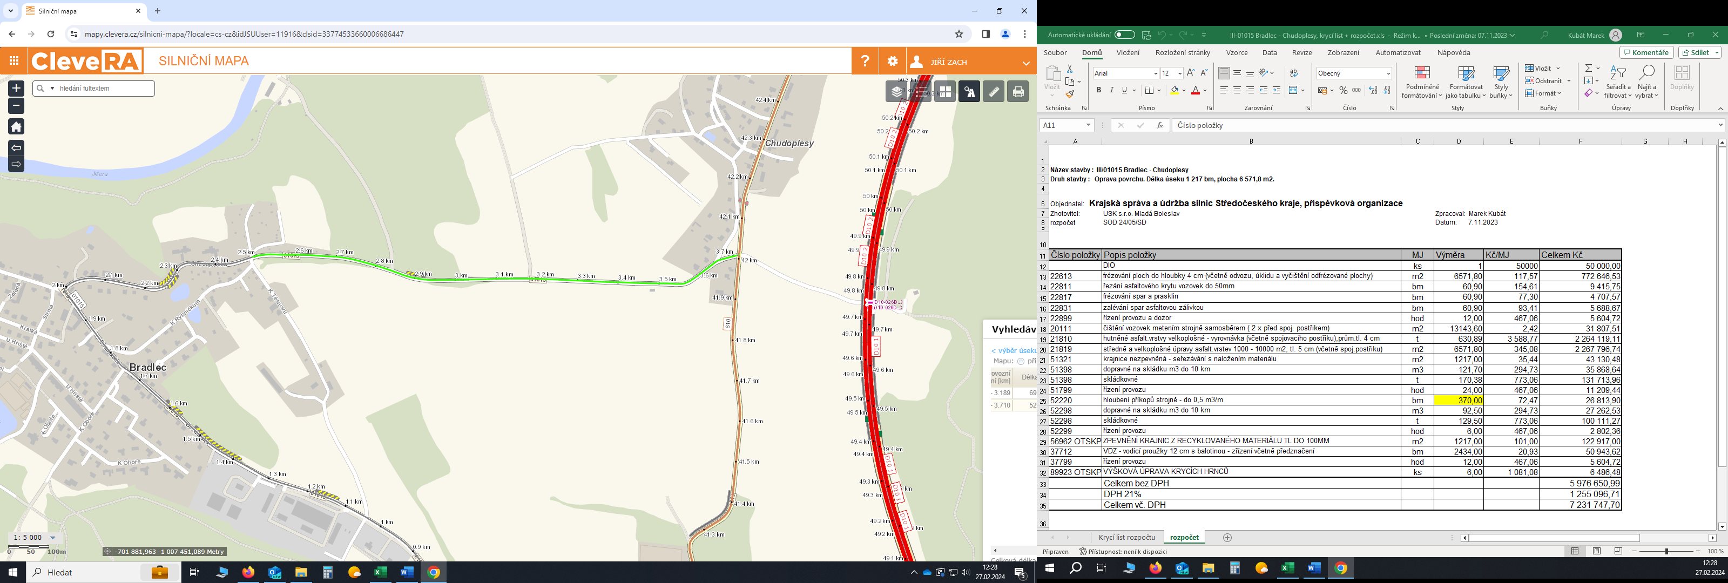

Popis současného stavu:
Jedná se o komunikaci III. třídy. Tento úsek komunikace dlouhý 1 217 m je značně nerovný po častých opravách. Komunikace vykazuje plošné deformace, hloubkové koroze, síťové, mozaikové, příčné a podélné trhliny, utržené krajnice. Vzhledem k dlouholetým opravám výtluků s použitím turbomechanizmů a výspravou asfaltovou směsí do neupravených výtluků je povrch velmi nerovný.

Základní popis akce:
Zadání stavebních prací na opravu povrchu komunikací III/01015.
Rozsah prací je specifikován v položkovém rozpočtu.

Technologie opravy:
Předmětem zakázky je oprava povrchu silnice v daném úseku. Bude provedena realizace frézování celé plochy v průměrné tloušťce 40mm, vyrovnávka asfaltovým betonem pro ložní vrstvy ACL 16+, 16S a asfaltový beton pro obrusné vrstvy ACO 11+, 11S, tl. 50mm, včetně spojovacích postřiků a zálivek spár. Součástí stavebních prací je odstranění navýšených krajnic a zřízení nových z R-materiálu, čištění příkopů, provedení výškové úpravy 6ks krycích hrnců vodovodních uzávěrů (všechny v obci Chudoplesy), zřízení VDZ barva (vodící proužky 125mm).
Součástí stavby je návrh, projednání a realizace DIO.
Veškeré provedené práce budou dle platných norem ČSN, TP, odpady budou likvidovány v souladu s platnou legislativou.
Veškerá stavební dokumentace bude předána v papírové i digitální podobě (USB flash disk).

Termín realizace: r. 2024 – předpoklad 4 týdnů

Záruční doba: 36 měsíců

Zdroj financování: Škody po zimě 2024 JÚ 10068
(realizace akce bude provedena za předpokladu přidělení finančních prostředků)

Platební podmínky (fakturace): měsíční
Dílčí faktury budou vystaveny po kompletním dokončení částí stavebních prací v daném období, v návaznosti na podpis protokolu Soupisu prací.
Konečná faktura bude vystavena po kompletním dokončení všech stavebních prací, po předání řádně vedených dokladů (stavební deník, zkoušky, atesty, apod.) a to v návaznosti na podpis Předávacího protokolu o převzetí díla.

Fotodokumentace:
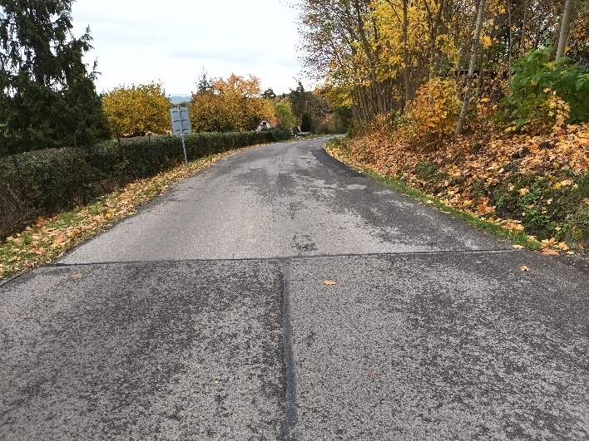

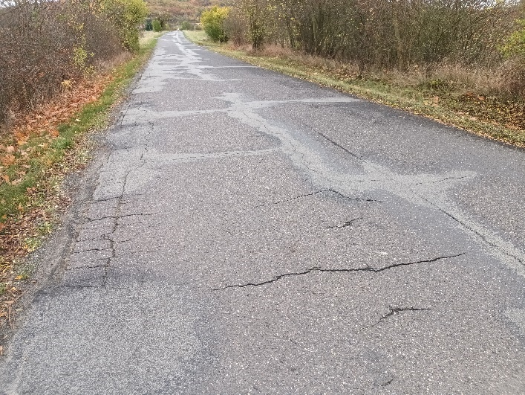

Kontakty:
Marek Kubát, provozní cestmistr, tel: 607 009 952, email: marek.kubat@ksus.cz
Tomáš Pecka, projektový manažer staveb, tel.: 736 623 713, email: tomas.pecka@ksus.cz
Lenka Chmelová, vedoucí oblasti Mnichovo Hradiště, tel:736 623 720
e-mail: lenka.chmelova@ksus.cz
Ing. Jiří Toman, projektový manažer staveb, tel.: 606 693 006, email: jiri.toman@ksus.cz
Krajská správa a údržba silnic Středočeského kraje, příspěvková organizace, Zborovská 11, 150 21 Praha 5

Zpracoval: Tomáš Pecka

